**Mini radar/sonar**

**Grupo 4**

Alejandro Alarcon - Dayanna Vila - Thiago Arellano - Felipe Luchetta

4°1 Computación

E.T. N°32 D.E. N°14 “General José de San Martin”

Gonzalo N. Consorti



**Introducción**

Con nuestro grupo elegimos hacer el mini radar porque era el menos “complicado” de los que quedaban. Nos dividimos el trabajo, ya que aparte de trabajar con Arduino también teníamos que trabajar con Arduino processing(cabe aclarar que no lo sabemos utilizar). Tenemos que lograr hacer un mini radar que pueda captar movimientos o alguna presencia de un objeto y lo muestre en pantalla.Para esto hay que investigar qué componentes necesitamos y para qué nos sirve y aprender a cambiar el código de Arduino a processing

Las funciones del mini radar serían, detectar movimiento y objetos a distancia, girar de 0° a 180° y una alarma/aviso cada que el radar detecte, de esta manera haremos un mini radar detector de objetos, rotador, con alarma.

**¿Qué es un radar?**

Un radar es un sistema que utiliza sensores, como un sensor de ultrasonido (por ejemplo, el HC-SR04), para detectar objetos en su entorno. Este dispositivo emite señales (ondas sonoras en el caso del ultrasonido) que rebotan en los objetos y regresan al sensor, permitiendo calcular la distancia mediante el tiempo que tardan en volver.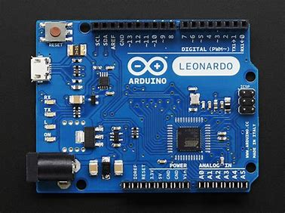

**Componentes utilizados**

**Arduino:** Es la parte principal del proyecto, sin esto los demás componentes son nulos, es el responsable de hacer funcionar los componentes a través de códigos.

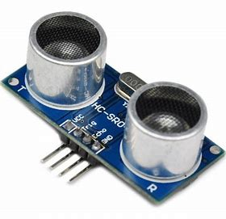

**Sensor ultrasónico:** Es el componente encargado de detectar movimiento o un objeto a distancia, en el cual lo vamos necesitar para el radar, ya que el radar se trata sobre detectar objetos.

**Servomotor:** Este componente es un mini motor que su función es rotar el sensor ultrasónico de 0° a 180° para que el sensor pueda detectar los movimientos y objetos a su alrededor.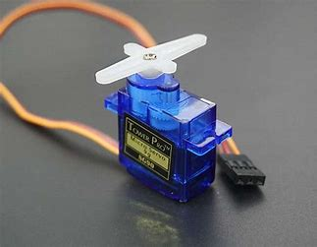

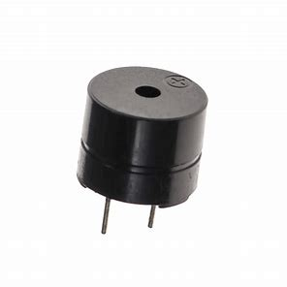

**Buzzer:** también necesitaremos un buzzer para usarlo de alarma de detección de movimiento, cada que el sensor ultrasónico detecte un objeto, el buzzer va a omitir ruido.

**conexiones:**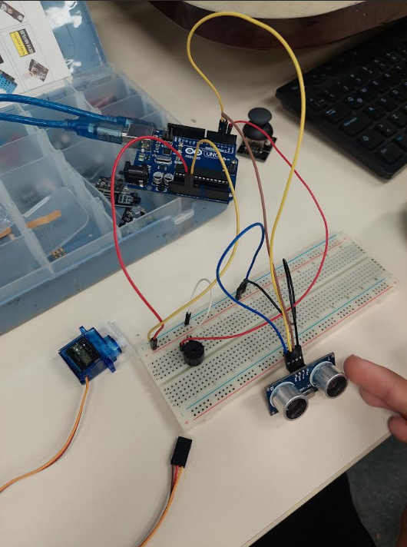

Bueno, primero intente conectarlo de manera física con una protoboard. El sensor ultrasónico, servomotor, el buzzer también. Solo los conecte, no los probe con código ni nada. Como fue la primera clase del proyecto, lo que hice fue conocer los componentes.

Después una semana después lo que hice fue conectarlo otra vez pero esta vez intenté conectar el servomotor al arduino y este mismo a la computadora, intentar hacer funcionar al servomotor y para fijarme si el componente funcionaba, porque algunos de los componentes no funcionan muy bien o están defectuosos.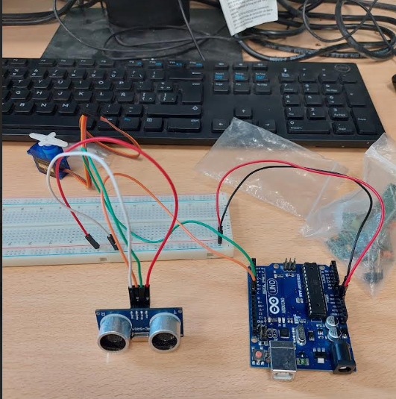

Use de guia para probar el servomotor un trabajo que tengo de 2do año, cuando tuve computación con el profe Nahuel Acosta, hicimos un trabajo con los servomotores, en el cual son 3 servomotores, donde cada uno rota de 0° a 180°, entonces lo use como guía y lo coloque en arduino, este es el código del trabajo de 2do año:

hay que colocar una biblioteca, la verdad, si soy sincero no me acuerdo casi nada de 2do año, así que no tengo mucha idea de donde encontrar justo esta biblioteca.

#include <Servo.h>

| void setup() {  motor1.attach(1);  motor2.attach(2);  motor3.attach(3); } void loop() |
| --- |
|  |

Luego de colocarlo en la aplicación de arduino, y darle iniciar. El servomotor roto un poco, como unos 5° aprox, no se porque giro tan poco, capaz era el servomotor que no funcionaba bien, o el código estaba mal, no lo se pero me quede con la duda.

**Comprar los componentes aparte:**

Bueno, ya que algunos componentes no funcionan o están medio defectuosos, además de que son componentes que se usan en todos los turnos y es medio complicado la verdad, a raíz de eso yo pensé en comprar los componentes de manera aparte y utilizarlos y poder practicar en mi casa y poder adelantar. Use mercadolibre para fijarme los precios de los componentes.

Después de ver los precios y todo, no se si voy a comprarlos, nos ayudaría mucho obvio pero aun sigo viendo, lo único serían los cables que no si los venden.

Acabo de buscar y si los venden, pensé que no, bueno igual es complicado solo venden packs de 20 unidades en adelante, no se si valga la pena comprar un pack solo para hacer un mini radar que además ni siquiera son tantos componentes, son 4 componente.

Lo voy a pensar, pero hay posibilidades de que los compre, pienso que nos ayudaria mucho más que estos componentes que tiene la escuela, yo entiendo que son los únicos que hay y varias personas los necesitan y por eso están en esas condiciones, aunque la mayoria estan muy bien pero justo los que necesitamos nosotros, estaría bueno tenerlos de manera propia, así también si se queman por accidente no me sentiría culpable, así que nada, este tema está en veremos, me tengo que apurar, lo se.

[Cables](https://listado.mercadolibre.com.ar/cables-para-arduino#D%5BA:cables%20para%20arduino%20%5D)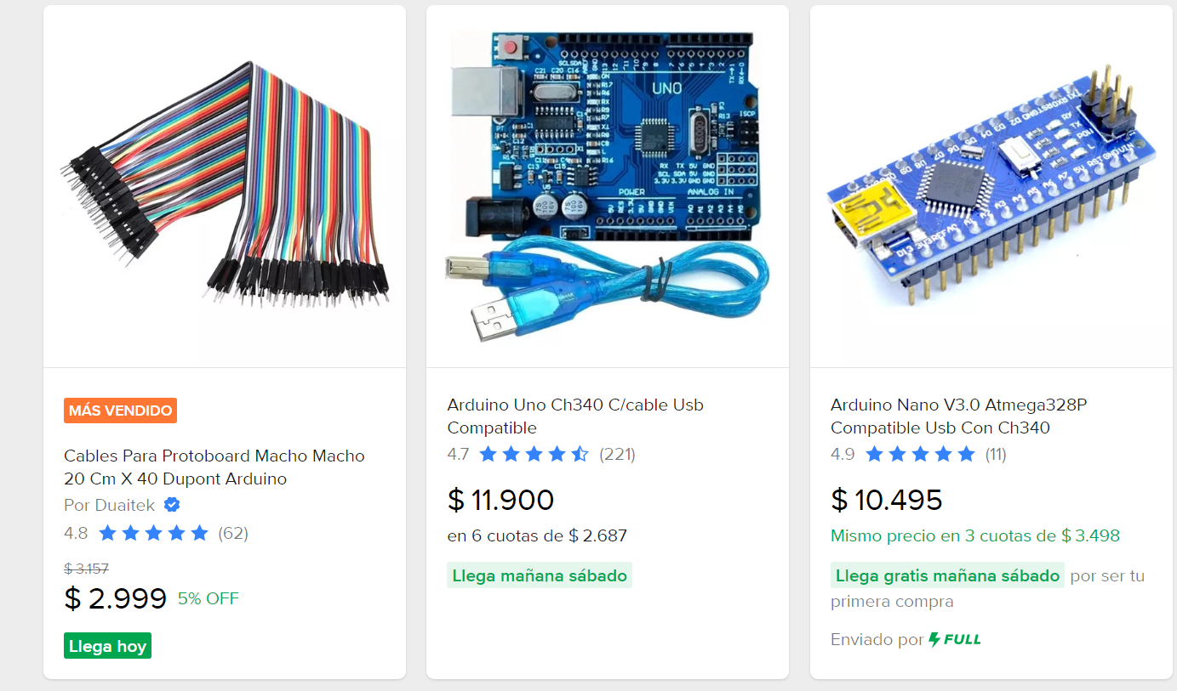

[Servomotor](https://listado.mercadolibre.com.ar/servomotor#D%5BA:servomotor%5D)

[Arduino](https://listado.mercadolibre.com.ar/arduino#D%5BA:arduino%5D)

[Buzzer](https://listado.mercadolibre.com.ar/buzzer#D%5BA:buzzer%5D)

**Hacer Funcionar el servomotor:**

Voy a ver un video en youtube para ver como poder usar el servomotor, ya vi una parte y al parecer el codigo que habia probado antes si estaba medio correcto, digo medio porque no coloque el “ Serial.begin(9600); “, así que puede ser que eso tenga algo que ver. De hecho si tiene todo que ver.

<https://www.youtube.com/watch?v=GUhPrO1BEJ0> - Minuto 9:40

No tengo tiempo en este momento para ver un video de 33 minutos, así que le pedí a ChatGPT que me lo resuma y me proporcione los códigos de los ejemplos que se usan en él. El resumen no es perfecto, pero me funciona. Ahora mismo estoy en clase, y esta termina en 4 minutos, así que tendré que probar los códigos la próxima vez que retome el proyecto. Por cierto, esta situación de tener que esperar hasta la siguiente clase es una de las razones por las que quiero comprar los componentes.

<https://chatgpt.com/>

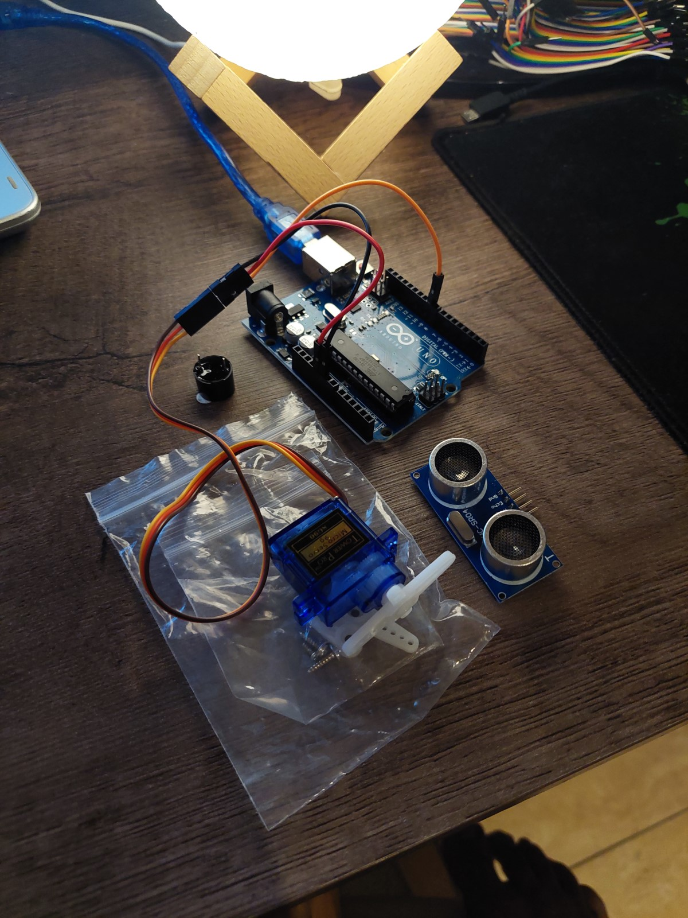

**Componentes comprados:**

Decidí comprar los componentes, no los compre por MercadoLibre, fui a una tienda física donde venden productos de arduino en villa martelli, ahora voy a poder aprovechar para practicar y aprender a usar los componentes, así cuando esté con mi grupo es más fácil. Lo compre por mi parte, la verdad que me interesa mucho esto y me gustaría seguir haciendo proyectos, así que compre una placa arduino también.

Compre el buzzer, servomotor y el sensor ultrasónico y algunos cables, un pack macho hembra y otro pack macho a macho

**Función del Servomotor:**

Como se puede ver en la pagina anterior habia conseguido un video de como usar el servomotor pero obviamente ya la clase se había terminado, entonces no pude usar el servomotor, pero ya que tengo los componentes aquí conmigo a mi disposición, me mire el video y lo probe y funciona correctamente como debería. Es gracioso, pero es más divertido hacer esto de manera física que de manera virtual en tinkercad por ejemplo. Este es el codigo que use para probar el servomotor:

| #include <Servo.h>  int servoPin = 9; int servoPos = 0; Servo myServo;  void setup() {    myServo.attach(servoPin);  Serial.begin(9600); }  void loop() {    myServo.write(servoPos); } |
| --- |

Ahora voy a probar el buzzer, que bueno, no voy a colocar nada de eso porque son poco y nada de código, solo voy a ver si funciona o no.

Bueno ya vi el tutorial de como usar el buzzer, efectivamente no es complicado, a ver tampoco es gran cosa, es solo que suene y deje de sonar, el tema es cuando tengamos que hacer que suene cada que el sensor ultrasónico detecta algo.

<https://www.youtube.com/watch?v=MJ-YsJSiA-U> - Minuto 4:50

Ya solo me falta probar el sensor ultrasónico que pienso yo que es el más complicado de todos, así que seguramente me cueste un poco, pero nada que no pueda aprender. Con ganas y esfuerzo se pueden hacer muchas cosas.

**Sensor Ultrasónico:**

Bueno acabo de ver un video en youtube sobre el sensor ultrasónico y como usarlo, como esto ya lo vimos anteriormente en clases, ya tenía una idea de como funcionaba así que no fue tan complicado, solo necesitaba refrescar un poco la memoria.

Después de ver el video, conectarlo todo y probarlo intenté agregar el buzzer como una alarma, sinceramente le pedí un código a chat gpt para probarlo. La idea es que cuando el sensor ultrasónico detecta el objeto a menos de 10 cm suene la alarma, que sería el buzzer y también le pedí que le coloque un ritmo al buzzer, así no suena el mismo tono todo el tiempo.

| if (distance <= 500) {  digitalWrite(buzzerPin, HIGH);  delay(200); // 200 ms encendido  digitalWrite(buzzerPin, LOW);  delay(300); // 300 ms apagado |
| --- |

Cuando presione el botón para ejecutar el codigo me salio un error y no lo entendía, pensé que había conectado algo mal, le pregunté a chat gpt y me hizo darme cuanta que no tenía el arduino conectado a la computadora, suena estupido pero es cierto, es más común de lo que parece.

| avrdude: ser_open(): can't open device "\\.\COM3": El sistema no puede encontrar el archivo especificado.   Problem uploading to board. See https://support.arduino.cc/hc/en-us/sections/360003198300 for suggestions. |
| --- |

Este es el link del video: 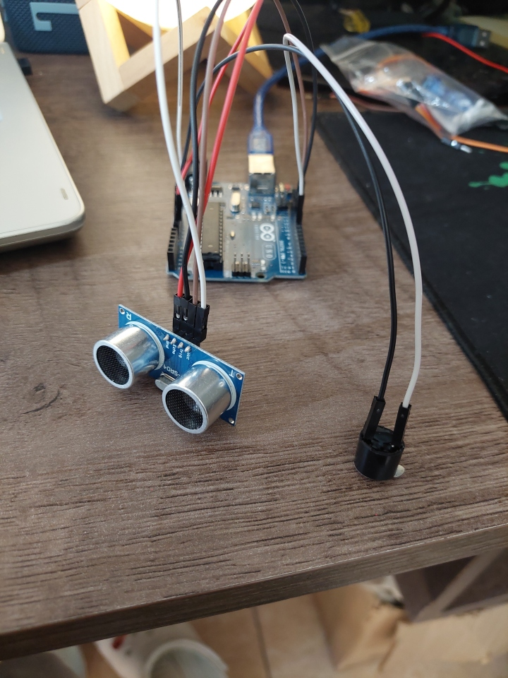

<https://www.youtube.com/watch?v=xFZCpR-5xg4>

A Partir del minuto 6, comienza a escribir el código en la aplicación de arduino

Por ahora estoy conectando los componentes directo al arduino, ya que no tengo una protoboard aun. Hoy voy a ver si consigo una y la compró, así cuando lleve los componentes a la escuela, podamos hacer el proyecto, ya que una de las cosas más importantes es la protoboard, sino no podemos conectar todos los componentes.

Al final si pude comprar la protoboard en una tienda física donde venden productos de arduino, no es la misma que la vez pasada.

Cabe recalcar que los componentes que compre, los compre por mi parte, nadie me dijo que los compre, yo decidí comprarlos y utilizarlos para el proyecto, se que no hacía falta hacer esto pero bueno, me siento mejor teniendo el proyecto a mano a que esté en la escuela y tener que armarlo cada vez que lo usemos.

**Código:**

Bueno, ahora que ya tenemos los componentes, etc.. mi compañera Dayanna Vila hizo el código en tinkercad, en el cual ella colocó los componentes necesarios.

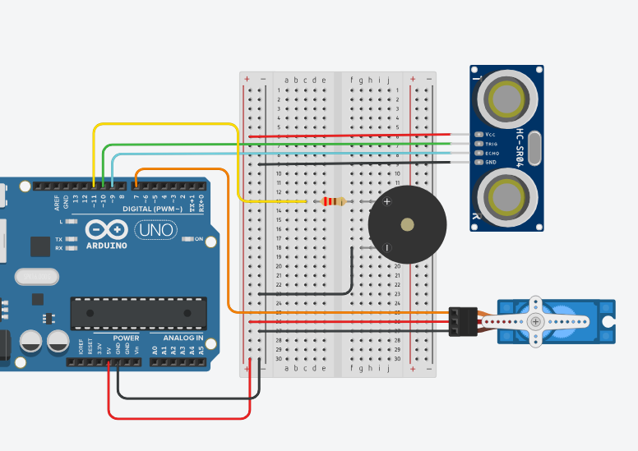

Obviamente después hizo el código en el cual ingresó la librería para el servomotor y las variables para los demás componentes, luego de eso hizo la parte del servomotor, en la cual, el servomotor tiene que rotar de 0° a 180° a una velocidad baja, de manera constante, usando un ciclo for:

| for (int i = 0; i <= 180; i += 1) {  RADAR.write(i);  delay(15); |
| --- |

Probando el código en la aplicación de arduino, el primer error que veo es que el servomotor gira muy lento, demasiado lento, pero el segundo error que tuve fue que no me alertaba del error, me di cuenta que tenía escrito el buzzer en el Pin Digital 11 al igual que el EchoPin, por lo cual no estaría funcionando bien

| #include <Servo.h> #define buzzer 11 const int trigPin = 10; const int echoPin = 11; |
| --- |

Ya lo corregi y coloque el buzzer en el pin digital número 9

Lo probamos y funciona, a ver, aun tiene sus pequeños defectos pero por lo menos funciona, ahora tenemos que terminar de pulir el código para que funcione perfecto y después empezar con Processing.

**Corregir servomotor:**

Bueno, probando el codigo me di cuenta que el servomotor gira de 0° a 180° de forma correcta pero, al regresar, gira de manera instantánea, no a la velocidad a la cual giró a los 180° al inicio, así que para arreglar esto lo que hice fue agregar otro ciclo for

| for (int i = 180; i >= 0; i -= 1) {  RADAR.write(i);  delay(15); |
| --- |

Ahora el código funciona correctamente en tinkercad y en la aplicación de arduino con los componentes físicos.

**Processing:**

Le pedí la definición de processing a Gemini y esto fue lo que me dio:

Processing es un entorno de desarrollo y lenguaje de programación basado en Java, diseñado para facilitar la creación de proyectos gráficos, visuales e interactivos. Es ampliamente utilizado en áreas como diseño, arte digital y prototipado electrónico. Su simplicidad y versatilidad lo hacen ideal para visualizar datos, crear animaciones y desarrollar interfaces gráficas, permitiendo una conexión sencilla con hardware como Arduino para proyectos interactivos.

Para este proyecto, necesitamos obviamente un radar donde mostrar las detecciones y también nos indique la distancia de los objetos y que nos visualize el ángulo en el cual el servomotor está girando. Todo esto se mostraría en la pantalla de la computadora.

Lo ideal sería aprender a usar processing desde 0, pero con el poco tiempo que tenemos, lo ideal es aprender a usar processing para el radar, directo al grano, aprender cómo hacerlo.

Primero empezamos con lo básico.

El **setup**() : El setup() se ejecuta una vez al principio, aqui configuras el tamaño de la ventana donde se va a mostrar la ilustración y demás opciones

Draw(): El draw() sería el Loop() en tinkercad, tiene la misma función, solo que con diferentes nombres, es el bucle principal donde dibujas en la pantalla.

**Comandos básicos:**

los comandos básicos que necesitamos son:

size(ancho, alto); este comando sirve para definir el tamaño de la ventana donde se va a mostrar la ilustración, en este caso usaremos una medida de (1920, 1080); de esta forma va a ocupar toda la pantalla.

background(r, g, b); (color RGB): este comando es para colocarle color al fondo, funciona con rgb.

line(x1, y1, x2, y2); este comando sirve para colocar líneas.

ellipse(x, y, ancho, alto); este otro sirve para colocar círculos.

arc(x, y, ancho, alto, angInicio, angFin); y por último este sirve para dibujar arcos.

text("Texto", x, y); la función de este comando es agregar texto.

**Comunicaciones:**

Para recibir los datos del arduino a processing tenemos que configurar el Puerto Serie usando esta línea de código: import processing.serial.*;

Recibir Datos: Usa Serial para leer los datos enviados.

Bueno ahora que sabemos lo básico vamos a comenzar a hacer el radar.

En un principio queríamos aprender desde 0 processing y hacerlo nosotros mismos pero evidentemente no tenemos tanto tiempo para eso así que nos vamos a guiar con ejemplos de radares en internet para así poder terminar lo más rápido posible, ya que como dije antes, tiempo es lo único que falta.

Bueno.

Voy a empezar diciendo que obviamente aprender processing desde 0 es ya casi imposible, no nos conviene a ninguno, entonces buscamos ejemplos de google para hacer el proyecto, por un momento creíamos que lo teníamos listo y funcionaba correctamente entonces alguno compañeros al saber esto, por alguna razón medio que ya no hicieron nada más, cuando probamos los códigos, el radar funcionaba bien peroo, sin el buzzer, cuando me di cuenta de esto los probe con el buzzer y adivinen qué sucedio, si, los códigos de processing no funcionaban por alguna razón que desconozco, la mayoría de los códigos fallaban o no funcionaban bien. Después de eso, con mi compañera Dayanna Vila porque obviamente estábamos haciendo el proyecto juntos, porque otro compañero como dije antes, al pensar que teníamos todo listo no volvió a sentarse con nosotros para el proyecto, evidentemente yo cometí un pequeño error que fue no comunicárselo, pero, si estamos haciendo un proyecto en grupo donde no terminamos aún, nos faltan varias cosas, creo que es sentido comun que deberia estar sentado con nosotros para terminar de completarlo, y el otro compañero creo creo que se fue de viaje y no lo veo desde la semana pasada. Bueno ya hemos podido hablar las cosas y volvimos a laburar todos

El radar se tendría que ver algo así: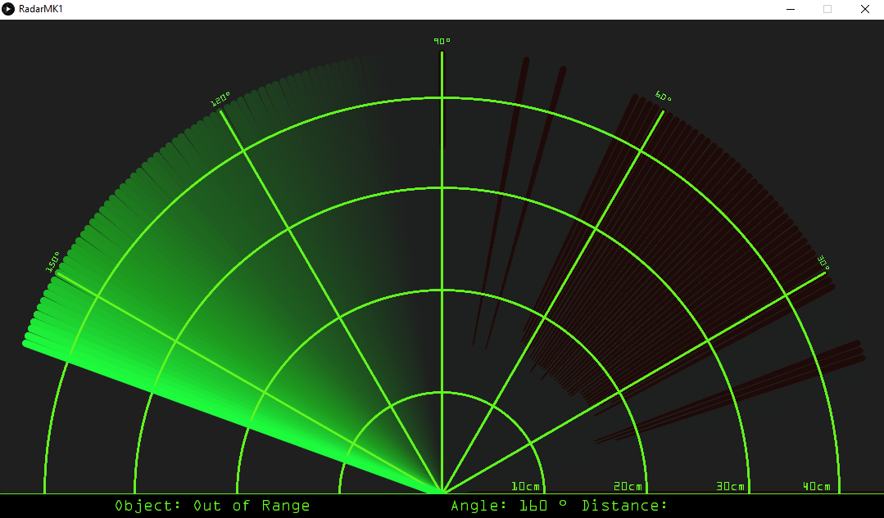

<https://codemain.pro/radar-con-arduino-y-processing/>

Esta página tiene buena información de como hacer el radar, el paso a paso.

Lo primero que hicimos fue insertar import processing.serial.*; e inserte el ángulo recibido por la distancia y el ángulo

Después colocamos el size del radar, en el cual colocamos (1200, 700), creemos que es una buena medida, no es muy pequeña pero tampoco es toda la pantalla.

Colocamos el color de los arcos, el cual es un color verde, lo saque de google ya es en RGB y después colocamos los arcos usando el comando “arc” y quedo algo asi:

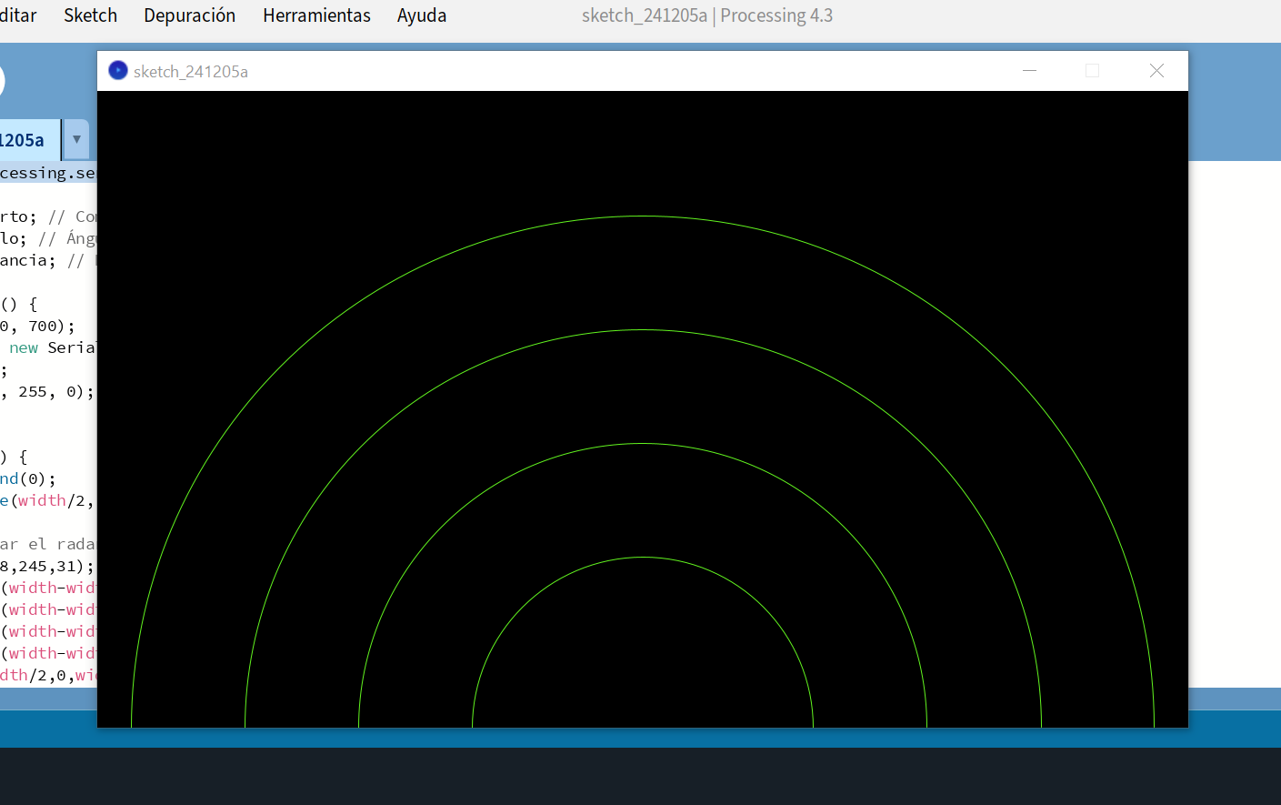

Continuando con mi carpeta de campo, mi equipo y yo queríamos imprimir una figura en 3D la cual era un soporte para que el sensor ultrasónico pueda girar con el servomotor, esta figura la deberíamos haber mandado a imprimir hace mucho tiempo, pero un compañero se olvidó varias veces de decirle a consorti para imprimirlo, a lo cual al momento de decirle a consorti ya faltaba 1 semana y media y era muy complicado que lo impriman ya que estábamos en cola.

Este es el modelo 3D que mandamos a imprimir que si no me equivoco lo consiguió mi compañero Felipe Luchetta, espero no equivocarme:

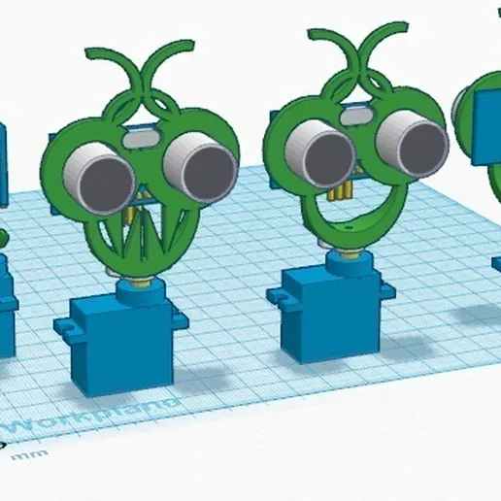

[Archivo 3D gratuito Soporte para servo SR04 - BUGZ 🤖 ・Idea de impresión 3D para descargar・Cults](https://cults3d.com/es/modelo-3d/artilugios/sr04-servo-mount-bugz)

Bueno evidentemente no lo pudimos imprimir, a lo cual al ser mis componentes pense en pegarlos y ya fue, pero por obvias razones le pregunte a consorti y me recomendó que nunca pegue componentes, ya que es muy probable que se dañen, a lo cual yo le hago caso, tambien le pregunte ya que como una de las funciones es que el sensor gire de 0° a 180° y viceversa, si no teníamos el sensor con el servomotor capaz nos bajaba puntos del proyecto final, pero no baja puntos, que con tal de que funcione esta bien, y me recomendó hacer lo mismo que hicieron los estudiantes del turno mañana, lo cual fue que uno de los integrantes del proyecto se sentó en una silla del laboratorio, las que giran y sentado con el sensor en la mano, lo que hizo fue girar a la par de servomotor, mostrando cómo detecta y gira en la pantalla de la computadora.

Continuando con el código de processing.

Evidentemente como la mayoría de los códigos con el buzzer no funcionaban, le pedí ayuda a chat gpt a ver si me arreglaba el código y demás pero tampoco pudo, seguía sin funcionar, me frustre mucho la verdad no voy a mentir, cuando creía que teníamos todo listo de la nada no funcionaba. A raíz de esto me puse medio mal, así que decidí despejar mi mente el fin de semana.

Luego de esto, ocurrió un milagro, conseguí una página donde una persona hizo el mismo proyecto de nosotros, incluido con el buzzer, lo probé e increíblemente funcionaba, ok, esto me hizo calmarme un poco.

luego de eso lo que hice fue enviarle los dos códigos de processing a chat gpt, para saber el porque antes no funcionaba con el buzzer, a lo cual chat gpt me envió esto: La razón principal por la cual el buzzer no funciona en el primer código parece ser que no se ha incluido la lógica que lo active en función de la distancia o los datos recibidos del sensor. En el segundo código, probablemente se ha implementado correctamente este control.

Bueno, al parecer lo que estaba mal era el código de arduino, no el de processing, ya lo arreglamos ayudándonos del código que estaba con el código de processing.

Nos aseguramos que el cálculo de la distancia y el uso del buzzer estén bien sincronizados y modificamos el código del buzzer y reemplazamos el código Digitalwrite(), por el tone().

Ya que tenemos el código de processing, vamos a tratar de hacerlo ayudándonos de este código, así aprendemos un poco almenos, solo tratar de ver cómo hacerlo.

Una vez ya teníamos los arcos, ahora vamos a intentar hacer las líneas que dividen los arcos usando este fragmento de código:

| line(0, 0, (-width / 2) * cos(radians(30)), (-width / 2) * sin(radians(30)));  line(0, 0, (-width / 2) * cos(radians(60)), (-width / 2) * sin(radians(60)));  line(0, 0, (-width / 2) * cos(radians(90)), (-width / 2) * sin(radians(90)));  line(0, 0, (-width / 2) * cos(radians(120)), (-width / 2) * |
| --- |

Me olvidé de mencionar algo. Por razones obvias, si queremos que el código de processing funcione necesitamos que reciba los datos del arduino, así puede girar a la par que el servomotor necesitamos colocar esto:

| pushMatrix();  strokeWeight(9);  stroke(30, 250, 60);  translate(width / 2, height - height * 0.074);  line(0, 0, (height - height * 0.12) * cos(radians(iAngulo)), -(height - height * 0.12) * sin(radians(iAngulo)));  popMatrix(); |
| --- |

Se veria algo así:

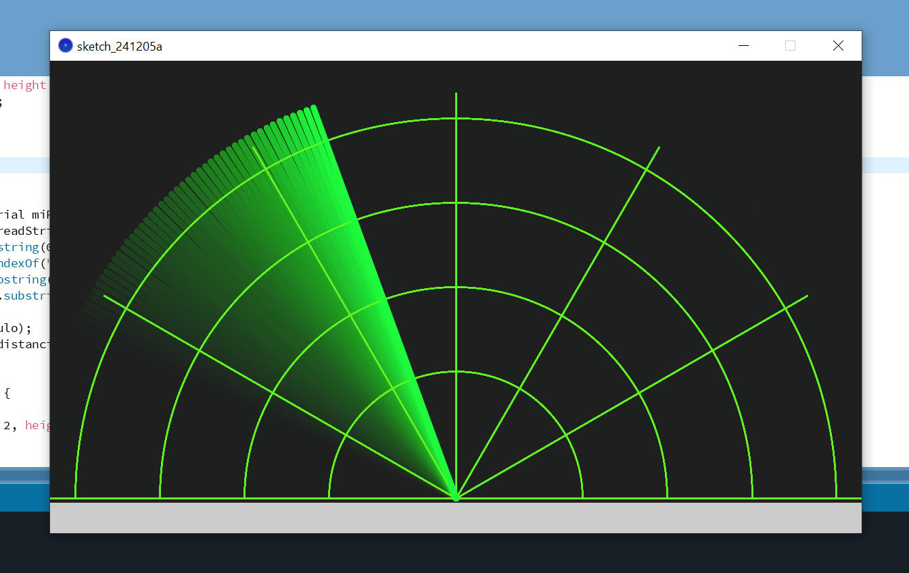

Ahora hay que colocar los textos, la idea es que en la parte inferior se muestre la distancia en la cual está el objeto, el ángulo en el cual está el servomotor .

Esto es una parte importante ya que necesitamos que el usuario tenga la información de el radar, que el radar le muestre los datos necesarios para que el usuario pueda entender.

En la mayoría de los códigos de ejemplos que buscamos, los textos estaban mal colocados, siempre estaban unos encima de otros, por ejemplo, en uno de los primeros los centímetros a los cuales el objeto estaba aparecía sobre la palabra “distancia”, a lo cual esta mal, ya que necesitamos poder entender lo que nos dice el radar.

Al parecer el código tenía una fuente, no tengo idea de porque pero no hace falta para nada, así que evidentemente la saque y ya se veía correctamente.

También le agregamos los ángulos, en la parte superior en cada una de las líneas que están de manera vertical, así el usuario también tiene una forma más cómoda para ver el ángulo del servomotor.

colocamos todo bien, pero algunos de los ángulos estaban mal puestos y un poco verticales

también nos ocurrió que después de cada fragmento de código había que colocar:

resetMatrix();

al olvidarnos de colocar esto los ángulos no se mostraban en la radar, por cierto este es el codigo para los ángulos:

| translate((width - width * 0.507) + width / 2 * cos(radians(90)), (height - height * 0.0833) - width / 2 * sin(radians(90)));  rotate(radians(0));  text("90°", 0, 0);  resetMatrix(); |
| --- |

quedaria algo asi el radar: 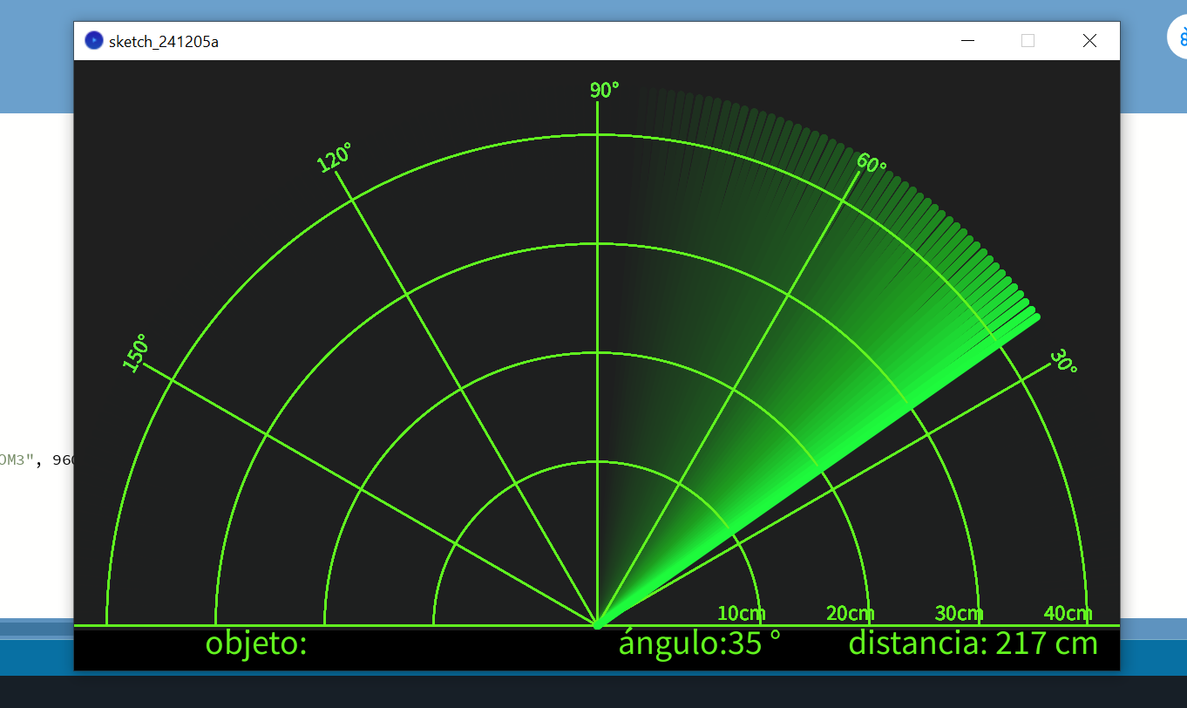

Bueno, al parecer hemos finalizado, pudimos completar este proyecto gracias a mis compañeros de grupo, hubieron algunos temas a mejorar, pero yo estoy conforme con el resultado del proyecto.

Supongo que hasta aca llego mi carpeta de campo, la verdad tengo un poco de miedo ya que solo tengo 22 pag pero la verdad no creo necesitar más, espero que esto sea suficiente, es mejor calidad que cantidad.

Fue muy divertido este proyecto y muy estresante también, más que todo porque de la nada las últimas semanas muchas materias se pusieron intensas y más que todo proyecto, si soy sincero cuando me entere que ya estaba en diciembre por el 1er cuatrimestre se me fue la inspiración y casi me rindo con el proyecto, pero evidentemente no lo hice.

Me despido, hasta acá dejo mi carpeta de campo.

